Lampiran 1

KELOMPOK KONTROL
Rencana Pelaksanaan Pembelajaran
(RPP)
Satuan Pendidikan : MIS Cendikia Insani Alwashliyah
Kelas / Semester : 4 /2 (Dua)
Tema 8 : Daerah Tempat Tinggalku
Sub Tema : 1. Lingkungan Tempat Tinggalku Muatan Terpadu: Bahasa Indonesia
Pembelajaran ke : 6
Alokasi waktu : 2X35 Menit

- KOMPETENSI INTI
  - Menerima dan menjalankan ajaran agama yang dianutnya.
  - Menunjukkan perilaku jujur, disiplin, tanggung jawab, santun, peduli, dan percaya diri dalam berinteraksi dengan keluarga, teman, guru dan tetangga.
  - Memahami pengetahuan faktual dengan cara mengamati [mendengar, melihat, membaca] dan menanya berdasarkan rasa ingin tahu tentang dirinya, makhluk ciptaan Tuhan dan kegiatannya, dan benda-benda yang dijumpainya di rumah, sekolah.
  - Menyajikan pengetahuan faktual dalam bahasa yang jelas dan logis dan sistematis, dalam karya yang estetis dalam gerakan yang mencerminkan anak sehat, dan dalam tindakan yang mencerminkan perilaku anak beriman dan berakhlak mulia.

- KOMPETENSI DASAR DAN INDIKATOR PENCAPAIAN KOMPETENSI
Bahasa Indonesia
Kompetensi Dasar | Indikator pencapaian kompetensi
3.9 Mencermati tokoh-tokoh yang terdapat pada teks fiksi | 3.9.1 Mencermati tokoh-tokoh yang terdapat pada teks fiksi
4.9 Menyampaikan hasil identifikasi tokoh-tokoh yang terdapat pada teks fiksi secara lisan, tulisan dan visual | 4.9.1 Menyampaikan hasil identifiksi tokoh-tokoh yang terdapat pada teks fiksi secara lisan, tulisan dan visual

- TUJUAN
  - Dengan kegiatan membaca teks cerita fiksi, siswa dapat mengetahui contoh cerita rakyat di suatu daerah.
  - Dengan kegiatan mengidentifikasi cerita rakyat, siswa mampu menyampaikan hasil identifikasi jenis cerita fiksi yang dibaca dan tokoh-tokoh dalam cerita fiksi
  - Dengan kegiatan menyanyikan lagu daerah, siswa dapat Menyanyikan lagu daerah dengan memperhatikan tempo dan tinggi rendah nada
  - Dengan kegiatan mengidentifikasi lagu, siswa dapat mengetahui tempo dan tinggi rendah nada lagu.
- MATERI
Cerita Fiksi

- PENDEKATAN & METODE
Pendekatan : Scientific
Strategi : Cooperative Learning
Teknik : Example Non Example
Metode : permainan, tanya jawab, diskusi dan ceramah

- SUMBER DAN MEDIA
  - Buku Pedoman Guru Tema 8 Kelas 4 (Buku Tematik Terpadu Kurikulum 2013, Jakarta: Kementerian Pendidikan dan Kebudayaan, 2017).
  - Buku siswa
  - Buku cerita rakyat dari berbagai daerah

- KEGIATAN PEMBELAJARAN
Kegiatan | DeskripsiKegiatan | Alokasi  Waktu
Kegiatan Pendahuluan | - Guru memberikan salam, menanya kabar, dan mengecek kehadiran  - Kelas dilanjutkan dengan do’a dipimpin oleh salah seorang siswa. (Religius)  - Siswa disuruh bertanya jawab pentingnya mengawali setiap kegiatan dengan doa. Selain berdoa guru dapat memberikan penguatan tentang sikap syukur. Dan selalu mengutamakan sikap disiplin setiap saat dan manfaatnya bagi tercapainyasita-cita.  - Siswa diajak menyanyikan lagu indonesia raya. Guru memberikan penguatan tentang pentingnya menanamkan semangat para pahlawan.(Nasionalisme)  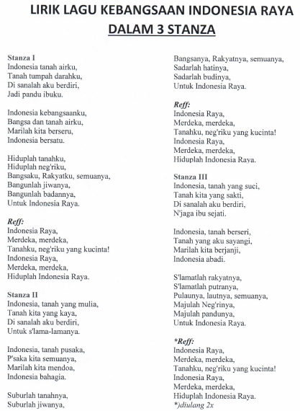  - Siswa diminta untuk memeriksa kerapian diri dan kebersihan kelas serta menjaga jarak.  - Siswa memperhatikan penjelasan guru tentang tujuan, manfaat, dan aktivitas pembelajaran yang akan dilakukan.  - Siswa menyimak penjelasan guru tentang pentinya sikap disiplinyang akan dikembangkan dalam pembelajaran.  - Pembiasaan membaca. Siswa dan guru mendiskusikan perkembangan kegiatan literasi yang telah dilakukan.  - Siswa menjawab pertanyaan yang diajukan oleh guru sesuai pengetahuannya.  - Siswa diajak menyanyikan lagu daerah setempat untuk menyegarkan suasana kembali. | 15 Menit
Kegiatan Inti | AYO MENBACA  - Guru membacakan narasi pada buku siswa kemudian, siswa diminta membaca cerita rawang pening.  - Guru memberikan kesempatan kepada siswa yang mau membacakan cerita tersebut dengan suara nyaring.  - Guru juga dapat meminta beberapa siswa untuk memerankan tokoh-tokoh cerita tersebut saat membacakan cerita, misalnya sebagai narator, sebagai si rawa pening.  AYO BERLATIH  Pada kegiatan ayo berlatih:  - siswa diminta menyampaikan hasil identifikasinya di depan guru dan teman atau kelompok lain.  - Guru memberi kesempatan siswa atau kelompok lain jika ada jawaban berbeda.  - Guru mengonfirmasi dan mengapresiasi jawaban siswa.  AYO BERDISKUSI  Pada kegiatan ayo berdiskusi:  - Secara kelompok siswa diminta untuk mengemukakan pendapatnya berdasarkan pemahaman yang sudah didapatkannya selama kegiatan pembelajaranberlangsung.  - Guru mengidentifikasi dan menganalisis jawaban masing-masing siswa untuk mengetahui sejauh mana tingkat pemahaman siswa mengenai tokoh-tokoh pada cerita fiksi.  AYO MENCOBA  Pada kegiatan ayo mencoba :  - Siswa bersama kelompoknya membacakan hasil diskusinya didepan kelas dan siswa lain menyimak yang dibacakan temannya.  AYO MENULIS DAN BERLATIH  Pada kegiatan ayo menulis dan berlatih:  - Siswa bersama kelompoknya menyimpulkan cerita dari yang mereka baca di depan kelas  - Siswa bersama kelompok berdiskusi sesuai dengan pemahaman, pemikiran siswa masing-masing, setelah itu disimpulkan dan ditulis menjadi paragraph.  - Pada akhir kegiatan ini, guru mempersilahkan beberapa kelompok secara sukarela untuk membacakan hasil kerja meraka dan kelompok lain menyimak  - Guru menjelaskan dan melakukan tanya jawab | 40 menit
Kegiatan Penutup | - Guru menutup pelajaran dengan siswa melakukan refleksi kegiatan hariini dengan menunjuk 1 atau 2 orang siswa untuk mengulang kembali pelajaran yang telah berlangsung:  - Apa saja yang telah dipelajari dari kegiatan hari ini??  - Apa kesimpulan yang bisa di ambil dari pelajaran hari ini?  - Siswa bersama guru menyimpulkan hasil pembelajaran pada hari ini  - siswa menyimak cerita motivasi tentang pentingnya sikap disiplin  - siswa melakukan operasi semut untuk menjaga kebersihan kelas  - kelas ditutup dengan doa bersama dipimpin salah seorang siswa. | - Menit

- PENILAIAN
Penilaian terhadap proses dan hasil pembelajaran dilakukan oleh guru untuk mengukur tingkat pencapaian kompetensi peserta didik. Hasil penilaian digunakan sebagai bahan penyusunan laporan kemajuan hasil belajar dan memperbaiki proses pembelajaran dengan rubric penilaian sebagai berikut.

- Rubrik penilaian memahami cerita fiksi

No | Aspek yang dinilai | Skor maksimal
1 | Pemahaman isi teks | 35
2 | Keruntutan pengungkapan isi teks | 25
3 | Ketepatan struktur kalimat | 20
4 | Gaya: pilihan struktur kata dan diksi | 15
5 | Ejaan, tanda baca dan tata tulis | 10
Jumlah |  | 100

Lampiran 2
KELOMPOK EKSPERIMEN
Rencana Pelaksanaan Pembelajaran
(RPP)
Satuan Pendidikan : MIS Cendikia Insani Alwashliyah
Kelas / Semester : 4 /2 (Dua)
Tema 8 : Daerah Tempat Tinggalku
Sub Tema : 1. Lingkungan Tempat Tinggalku Muatan Terpadu: Bahasa Indonesia
Pembelajaran ke : 6
Alokasi waktu : 2x35 menit
- Kompetensi Inti
  - Menerima dan menjalankan ajaran agama yang dianutnya.
  - Menunjukkan perilaku jujur, disiplin, tanggung jawab, santun, peduli, dan percaya diri dalam berinteraksi dengan keluarga, teman, guru dan tetangga.
  - Memahami pengetahuan faktual dengan cara mengamati [mendengar, melihat, membaca] dan menanya berdasarkan rasa ingin tahu tentang dirinya, makhluk ciptaan Tuhan dan kegiatannya, dan benda-benda yang dijumpainya di rumah, sekolah.
Menyajikan pengetahuan faktual dalam bahasa yang jelas dan logis dan sistematis, dalam karya yang estetis dalam gerakan yang mencerminkan anak sehat, dan dalam tindakan yang mencerminkan perilaku anak beriman dan berakhlak mulia.
- Kompetensi Dasar Dan Indikator Pencapaian Kompetensi

Bahasa Indonesia
Kompetensi Dasar | Indikator pencapaian kompetensi
3.9 Mencermati tokoh-tokoh yang terdapat pada teks fiksi | 3.9.1 Mencermati tokoh-tokoh yang terdapat pada teks fiksi
4.9 Menyampaikan hasil identifikasi tokoh-tokoh yang terdapat pada teks fiksi secara lisan, tulisan dan visual | 4.9.1 Menyampaikan hasil identifiksi tokoh-tokoh yang terdapat pada teks fiksi secara lisan, tulisan dan visual

- Tujuan
  - Dengan kegiatan membaca teks cerita fiksi, siswa dapat mengetahui contoh cerita rakyat di suatudaerah.
  - Dengan kegiatan mengidentifikasi cerita rakyat, siswa mampu menyampaikan hasil identifikasi jenis cerita fiksi yang dibaca dan tokoh-tokoh dalam ceritafiksi
  - Dengan kegiatan menyanyikan lagu daerah, siswa dapat Menyanyikan lagu daerah dengan memperhatikan tempo dan tinggi rendahnada
  - Dengan kegiatan mengidentifikasi lagu, siswa dapat mengetahui tempo dan tinggi rendah nada lagu.

- Materi
Cerita Fiksi

- Pendekatan dan Metode
  - Pendekatan :Scientific
  - Strategi : CooperativeLearning
  - Teknik : Example NonExample
  - Metode : Menggunakan media audio visual, Demonstrasi

- Sumber dan Media
  - Buku Pedoman Guru Tema 8 Kelas 4 (Buku Tematik Terpadu Kurikulum 2013, Jakarta: Kementerian Pendidikan dan Kebudayaan,2017).
  - Bukusiswa
  - Buku cerita rakyat dari berbagaidaerah
  - Melihat tayangan video (http://youtube.be/QuCYY5A8SNU)

- Kegiatan Pembelajaran
Kegiatan | DeskripsiKegiatan | Alokasi  Waktu
Kegiatan Pendahuluan | - Guru memberikan salam, menanya kabar, dan mengecek kehadiran  - Kelas dilanjutkan dengan do’a dipimpin oleh salah seorang siswa. (Religius)  - Siswa disuruh bertanya jawab pentingnya mengawali setiap kegiatan dengan doa. Selain berdoa guru dapat memberikan penguatan tentang sikap syukur. Dan selalu mengutamakan sikap disiplin setiap saat dan manfaatnya bagi tercapainyasita-cita. | - Menit
- Siswa diajak menyanyikan lagu indonesia raya. Guru memberikan penguatan tentang pentingnya menanamkan semangat para pahlawan.(Nasionalisme)

- Siswa diminta untuk memeriksa kerapian diri dan kebersihan kelas serta menjaga jarak.
- Siswa memperhatikan penjelasan guru tentang tujuan, manfaat, dan aktivitas pembelajaran yang akan dilakukan.
- Siswa menyimak penjelasan guru tentang pentinya sikap disiplinyang akan dikembangkan dalam pembelajaran
- Pembiasaan membaca. Siswa dan guru mendiskusikan perkembangan kegiatan literasi yang telah dilakukan.
- Siswa menjawab pertanyaan yang diajukan oleh guru sesuai pengetahuannya.
- Siswa diajak menyanyikan lagu daerah setempat untuk menyegarkan suasana kembali.
Kegiatan inti | AYO MENGAMATI  Pada kegiatan ayo mengamati:  - Guru menjelaskan dengan menggunakan media audio visual video yang ditayang kan oleh guru  - Guru menyebutkan tokoh-tokoh yang ada dalam tayangan video tersebut  - Siswa menyimak video yang ditampilkan oleh guru  - AYO BERLATIH  Pada kegiatan ayo berlatih:  - siswa diminta menyampaikan hasil identifikasinya di depan guru dan teman atau kelompok lain.  - Guru memberi kesempatan siswa atau kelompok lain jika ada jawaban berbeda.  - Gurumengonfirmasidan mengapresiasi jawaban siswa.  AYO BERDISKUSI  Pada kegiatan ayo berdiskusi:  - Secara kelompok siswa diminta untuk mengemukakan pendapatnya berdasarkan pemahaman yang sudah didapatkannya selama guru menayangkan video tersebut  - Guru mengidentifikasi dan menganalisis jawaban masing-masing siswa untuk mengetahui sejauh mana tingkat pemahaman siswa mengenai tokoh-tokoh pada cerita fiksi.  AYO MENCOBA  Pada kegiatan ayo mencoba :  - Siswa bersama kelompoknya membacakan hasil diskusinya didepan kelas dan siswa lain menyimak yang dibacakan temannya.  AYO MENULIS DAN BERLATIH  Pada kegiatan ayo menulis dan berlatih:  - Siswa bersama kelompoknya menyimpulkan cerita dari yang mereka simak video yang ditampilkan di depan kelas  - Siswa bersama kelompok berdiskusi sesuai dengan pemahaman, pemikiran siswa masing-masing, setelah itu disimpulkan dan ditulis menjadi paragraph.  - Pada akhir kegiatan ini, guru mempersilahkan beberapa kelompok secara sukarela untuk membacakan hasil kerja meraka dan kelompok lain menyimak  - Guru menjelaskan dan melakukan tanya jawab | 40 Menit
Kegiatan Penutup | - Guru menutup pelajaran dengan siswa melakukan refleksi kegiatan hariini dengan menunjuk 1 atau 2 orang siswa untuk mengulang kembali pelajaran yang telah berlangsung:  - Apa saja yang telah dipelajari dari kegiatan hari ini??  - Apa kesimpulan yang bisa di ambil dari pelajaran hari ini?  - Siswa bersama guru menyimpulkan hasil pembelajaran pada hari ini  - siswa menyimak cerita motivasi tentang pentingnya sikap disiplin  - siswa melakukan operasi semut untuk menjaga kebersihan kelas  - kelas ditutup dengan doa bersama dipimpin salah seorang siswa. | 15Menit

- Penilaian
Penilaian terhadap proses dan hasil pembelajaran dilakukan oleh guru untuk mengukur tingkat pencapaian kompetensi peserta didik. Hasil penilaian digunakan sebagai bahan penyusunan laporan kemajuan hasil belajar dan memperbaiki proses pembelajaran dengan rubric penilaian sebagai berikut.

- Rubrik Penilaian Memahami Cerita Fiksi
No | Aspek yang dinilai | Skor maksimal
1 | Pemahaman isi teks | 35
2 | Keruntutan pengungkapan isi teks | 25
3 | Ketepatan struktur kalimat | 20
4 | Gaya: pilihan struktur kata dan diksi | 15
5 | Ejaan, tanda baca dan tata tulis | 10
Jumlah |  | 100

Lampiran 3
Soal pretest
Nama :
Kelas :
- Soal pilihan ganda
- Cerita yang mengambil tokoh para binatang disebut...
      - Fabel
      - Legenda
      - Mitos
      - Film
- Fabel menggunakan latar dalam seperti....
- Hutan c. Kebun
- Sungai d. Semua benar
- Berikut yang bukan ciri-ciri umum fabel adalah....
  - Bersifat fiksi
  - Tokoh utamanya
  - Cerita bersifat
  - Menggunakan latar dalam
- Berikut ini latar waktu adalah....
  - Sedih c. Sekolah
  - Bahagia d. Malam hari
- Tokoh dalam dongeng fabel merupakan...
  - Manusia c. Tumbuhan
  - Hewan d. Mesin
- Persoalan yang menduduki tempat utama dalam dongeng disebut...
  - Tokoh c. Sudut pandang
  - Tema d. Alur
- Berikut ini unsur-unsur instrinsik cerita, kecuali...
  - Tema c. judul
  - Tokoh d. Alur
- Dongeng termasuk cerita...
  - Non fiksi c. Nyata
  - Faktual d.fiksi
- Terjadinya danau toba merupakan salah satu contoh dongeng jenis...
  - Fabel c. legenda
  - Mite d. Sage
- Sudut pandang yang terdapat dalam kutipan buku fiksi tersebut adalah...
  - Orang pertama pelaku utama
  - Orang kedua serbatahu
  - Orang ketiga pelaku utama
  - Orang ketiga serbatahu

Lampiran 4
Soal pos test
Nama :
Kelas :
- Soal pilihan berganda
- Apa yang dimaksud dengan Alur dalam sebuah karangan cerita...
- Jalannya kisah dalam pidato
- Amanat dalam sebuah cerita
- Jalannya cerita dalam drama
- Jalannya bait dalam puisi
- Pesan yang disampaikan pada sebuah cerita disebut....
- Latar c. Sudut pandang
- Alur d. Amanat
- Rekaan atau khayalan pengarang yang dikarang berdasarkan fakta yang diperoleh dari berbagai pengalaman, baik pengalaman diri sendiri maupun pengalaman orang lain dan diolah menjadi bahan cerita menarik disebut dengan...
- Cerita fakta c. Cerita nyata
- Cerita non fiksi d. Cerita fiksi
- Pada saat berangkat kesekolah, sandi melihat temannya yang sedang bersepeda terjatuh. Pelan-pelan sandi menghampiri anak tersebut dan membantunya berdiri. Sifat individu yang ditunjukkan sandi adalah....
- Suka menolong c. Malas
- Rajin d. Pemarah
- Perhatikan soal dialog berikut:
Mala : “nanin! Dasar kamu itu orang bodoh.”
Fitri : “ Mal, jangan bentak-bentak dia seperti itu, gak baik.”
Mala : “ Biarlah, memang dia pantas dibentak seperti itu.”
Nanin : “Maafkan aku jika aku salah.”
Watak Mala dalam kutipan dialog diatas adalah...
- Ramah c. Peduli
- Pemaaf d. Kasar
- Alkisah, ada dua pengelana yang sedang melintasi gurun pasir. Kedua pengelana itu memilki sifat yang berbeda-beda. Lihatlah setiap kali berhenti. Fikri tidak langsung membuka bekal makanannya. Ia menunggu sampai ardi menawarinya makan dan minum. Senyum terkembang dibibir fikri karena mendapat makanannya dan air gratis. Jadi, bekal air dan makanan fikri masih utuh. Begitulah selama beberapa hari, fikri makan dari bekal rekan perjalanannya. Tokoh utama pada cerita tersebut adalah....
- Kedua pengelana c. Penduduk gurun pasir
- Ardi d. Fikri
- Rangkaian peristiwa atau kejadian yang terdapat dalam suatu cerita tersebut...
- Amanat c. Alur
- Tema d. Latar
- Pemeran dalam sebuah cerita disebut...
- Tema c. Tokoh
- Latar d. Alur
- Tempat terjadinya suatu cerita disebut...
- Tokoh c. Amanat
- Latar d. Tema
- Watak tokoh sering disebut dengan...
- Pencitraan c. Penokohan
- Setting d. Tema

Lampiran 5

DOKUMENTASI
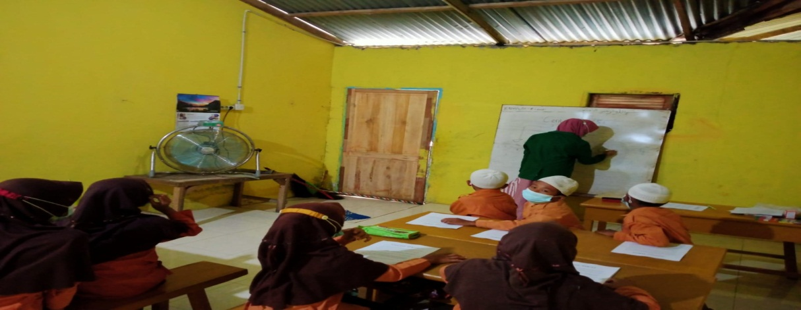

Penjelasan materi sebelum menggunakan media
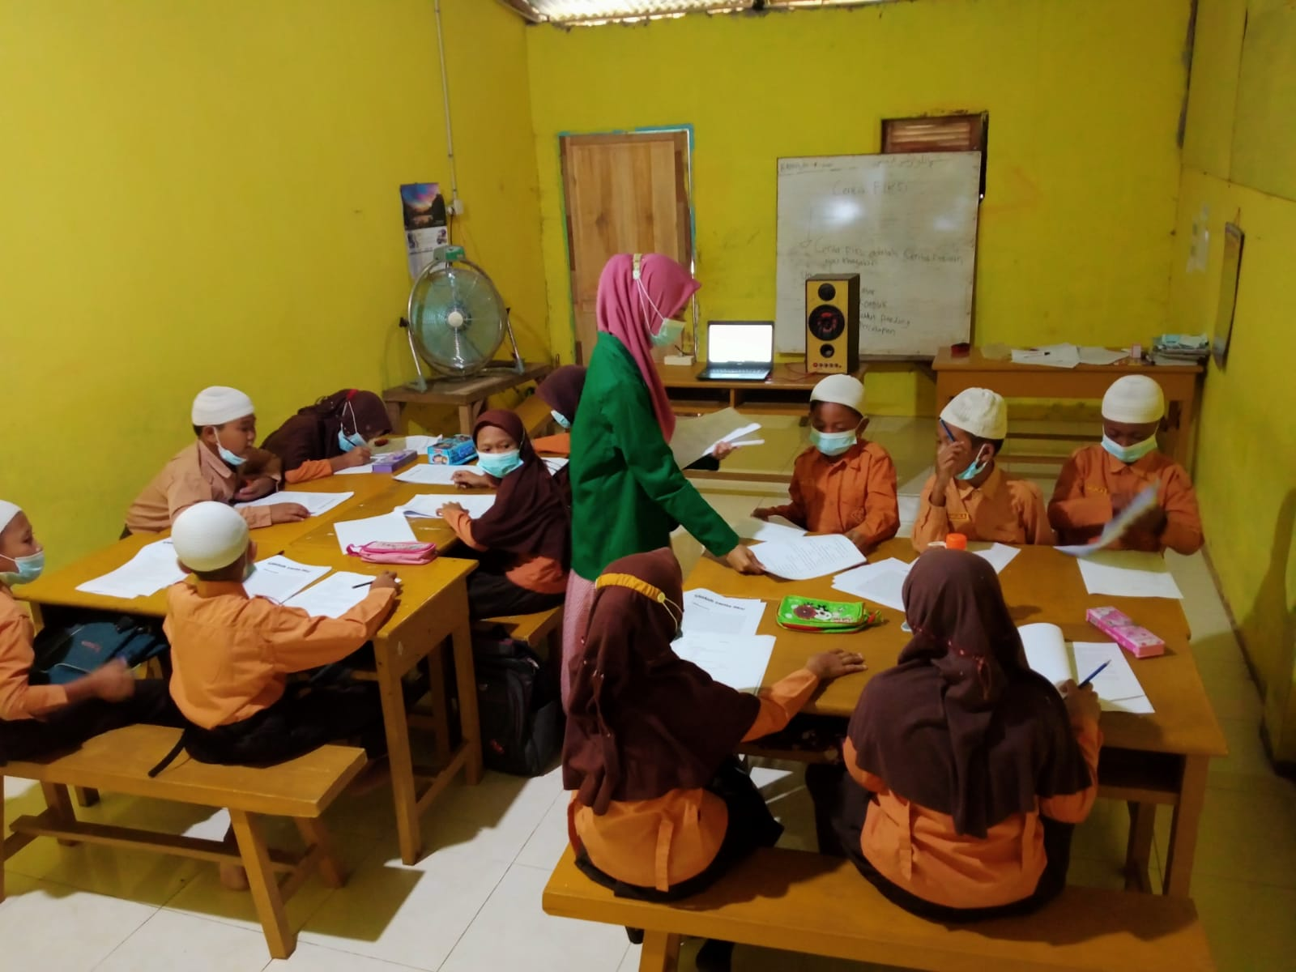

Pemberian soal pretest (sebelum menggunakan media)

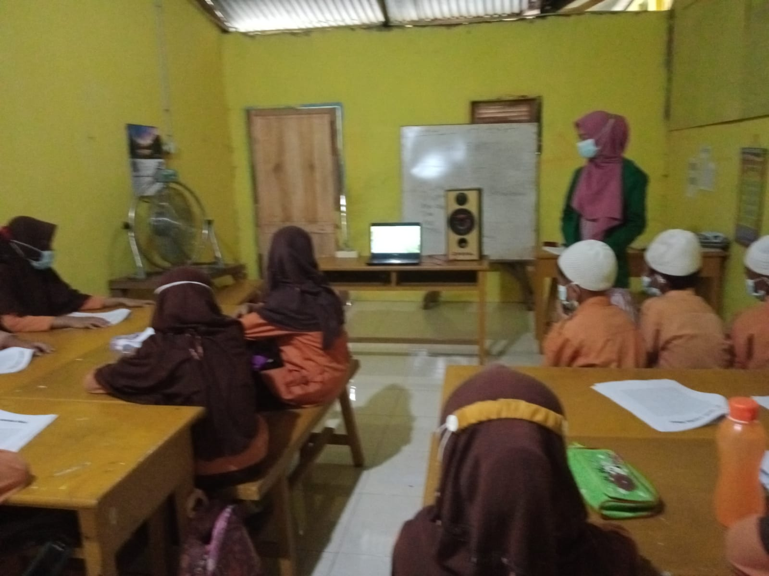

Menayangkan video dan siswa menyimak
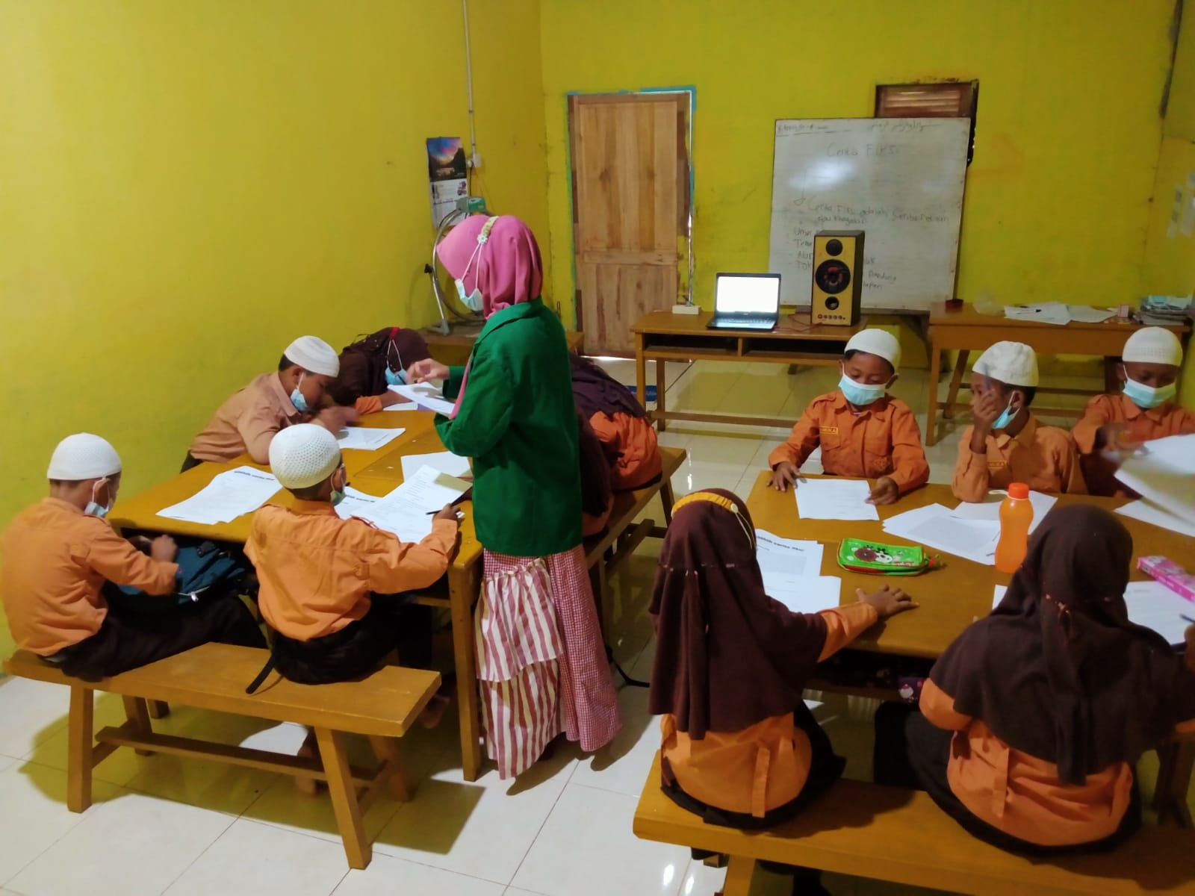

Pemberian soal postest (sesudah menggunakan media)

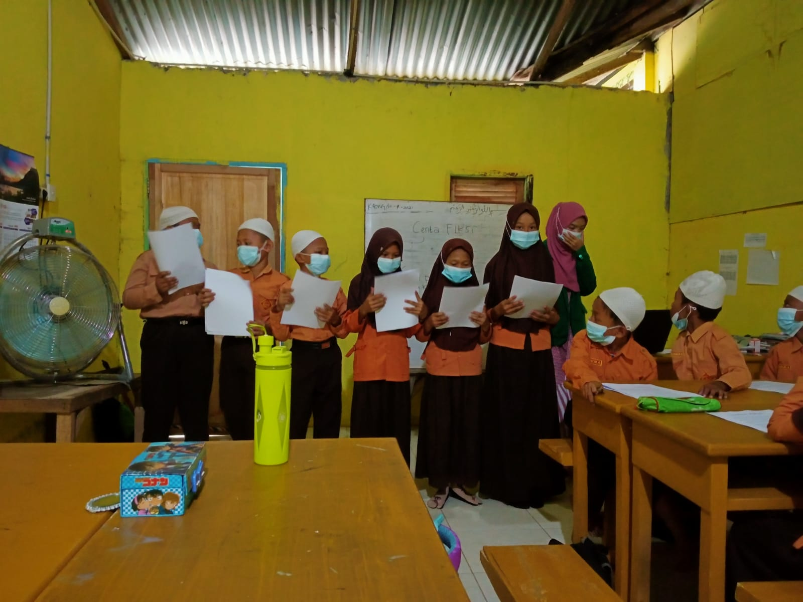

Presentase Kelompok

